|  |  |
| --- | --- |
| logo (CMYK)-01 | BỘ GIÁO DỤC VÀ ĐÀO TẠO  **TRƯỜNG ĐẠI HỌC CÔNG NGHỆ**  KHOA: CÔNG NGHỆ THÔNG TIN |

**BÁO CÁO ĐỒ ÁN CHUYÊN NGÀNH**

**ĐỀ TÀI:** IoT – Hệ thống giám sát ô nhiễm không khí

Giảng viên hướng dẫn: **Th.S Lê Anh Huy**

*Nhóm sinh viên thực hiện:*

|  |  |  |  |
| --- | --- | --- | --- |
| Họ tên | Mssv | Lớp | Chuyên ngành |
| Lương Văn Xưởng | 1911060329 | 19DTHD1 | Mạng Máy Tính |

TP. Hồ Chí Minh, năm 2022

# LỜI CẢM ƠN

Với sự hướng dẫn, động viên tận tình của thầy **Lê Anh Huy**, em đã tìm hiểu và hoàn thành bài báo cáo đồ án “**IoT – Hệ thống giám sát ô nhiễm không khí**”. Do chưa có nhiều thời gian tìm hiểu, kinh nghiệm nghiên cứu và thực hành nên em cũng không thể tránh khỏi những thiếu sót. Em rất mong nhận được sự thông cảm và góp ý của thầy để đề tài của chúng em được hoàn thiện hơn.

Em xin chân thành cảm ơn!

# LỜI MỞ ĐẦU

Chúng ta đang sống trong thời đại công nghệ 4.0. Và cũng đang là thời đại của Internet of Things (IoT). Tuy chỉ mới thực sự phát triển và bùng nổ mạnh mẻ những năm gần đây, sau sự phát triển của điện thoại, máy tính bảng và những kết nối không dây.

Khi đã có sự quan tâm từ nhiều nguồn, Internet of Things đã cho thấy tiềm năng của mình với con số đáng kinh ngạc. Theo Cisco dự báo năm 2020 sẽ có khoảng 50 tỷ đồ vật kết nối với Internet, bao gồm thiết bị thông minh hiện nay. Với IoT người dùng có thể kiểm soát đồ vật của mình thông qua một thiết bị thông minh như điện thoại, máy tính bảng. Nó là một phần vô cùng hữu ích cho cuộc sống sau này và sự phát triển của đất nước để tiến thêm một bước sánh ngang với các cường quốc.

Là sinh viên chuyên ngành Mạng máy tính và Tuyền thông dữ liệu cùng với sự nhân thức về tầm quan trọng đó, em đã tìm hiểu và vận dụng những kiến thức đã học hỏi để chọn thử nghiệm với đề tài “**IoT – Hệ thống giám sát ô nhiễm không khí**” cho sự mở đầu của IoT.

# LỜI NHẬN XÉT CỦA GIÁO VIÊN

..............................................................................................................................

..............................................................................................................................

..............................................................................................................................

..............................................................................................................................

..............................................................................................................................

..............................................................................................................................

..............................................................................................................................

..............................................................................................................................

..............................................................................................................................

..............................................................................................................................

..............................................................................................................................

..............................................................................................................................

..............................................................................................................................

..............................................................................................................................

..............................................................................................................................

..............................................................................................................................

..............................................................................................................................

..............................................................................................................................

..............................................................................................................................

..............................................................................................................................

..............................................................................................................................

**MỤC LỤC HÌNH ẢNH**

Hình 1: Cấu trúc hệ thống Iot 10

Hình 2: Mô hình board mạch Arduino Uno R3 14

Hình 3: Cảm biến bụi quang học SHARP GP2Y1014AU0F 17

Hình 4 Tụ điện 220uF - Điện trở 150Ω 17

Hình 5: Mô hình nối dây giữ Arduino - Cảm biến bụi 18

Hình 6: Quá trình lấy mẫu thử của bộ cảm biến 19

Hình 7: Arduino UNO kết nối với máy tính 20

Hình 8: Giao diện chọn Board và Port 20

Hình 9: Cảm biến bụi ở nhiệt độ, môi trường bình thường 21

Hình 10: Bảng đo nồng dộ khi cảm biến bình thường 21

Hình 11: Cảm biến ở nhiệt độ, môi trường bị ô nhiễm 22

Hình 12: Bảng đo nồng độ khi cảm biến gặp môi trường bị ô nhiễm 22

**MỤC LỤC**

LỜI CẢM ƠN 2

LỜI MỞ ĐẦU 3

LỜI NHẬN XÉT CỦA GIÁO VIÊN 4

MỤC LỤC HÌNH ẢNH 5

MỤC LỤC 6

CHƯƠNG 1: TỔNG QUAN 8

1.1 Thực trạng và nghiên cứu trước đây 8

1.2 Tên đề tài 8

1.3 Mục đích nghiên cứu 8

1.4 Đối tượng nghiên cứu 8

1.5 Nhiệm vụ nghiên cứu 8

1.6 Phương pháp nghiên cứu 9

1.7 Kết quả đạt được của đề tài 9

1.8 Cấu trúc đồ án 9

CHƯƠNG 2: CƠ SỞ LÝ THUYẾT 10

2.1 Internet of Things (IoT) 10

2.1.1 Cấu trúc hệ thống IoT 10

2.1.2 Ưu và nhược điểm của IoT 10

2.1.3 Ứng dụng của IoT 11

2.2 Phần mềm mô phỏng Fritzing 11

2.3 Phần mềm Arduino IDE 12

2.4 Ngôn ngữ C/C++ 12

CHƯƠNG 3: MÔ PHỎNG THIẾT BỊ 14

3.1 Kết nối Arduino Uno R3 14

3.2 Kết nối Cảm biến bụi (SHARP GP2Y10) 16

3.3 Kết nối Tụ điện 220uF – 25V, Điện trở 150Ω 17

3.4 Sơ đồ nối dây 17

3.5 Quá trình cảm biến bụi lấy mẫu bụi 18

CHƯƠNG 4: KẾT QUẢ THỰC NGHIỆM 20

4.1 Kết nối Arduino UNO R3 với máy tính 20

4.2 Kiểm tra cách hoạt động thiết bị 20

4.2.1 Đối với môi trường bình thường 20

4.2.2 Đối với môi trường bất thường 21

4.3 Ưu điểm của phép thử 22

4.4 Nhược điểm của phép thử 22

CHƯƠNG 5: KẾT LUẬN VÀ KIẾN NGHỊ 23

5.1 Kết luận 23

5.2 Kiến nghị 23

TÀI LIỆU THAM KHẢO 24

**CHƯƠNG 1: TỔNG QUAN**

**1.1** **Thực trạng và nghiên cứu trước đây**

Hiện nay, công nghiệp hóa – hiện đại hóa ngày càng phát triển, các nhà máy - xí nghiệp đang ngày càng mọc lên rất nhiều, lượng khí độc thải ra mỗi ngày có mật độ rất cao, tình hình không khí hiện nay hiện đáng báo động. Theo thống kê hiện nay, trong không khí lượng khí độc hại chiến khoảng **70% - 90%.** Năm 2018 cho rằng có 9/10 người dân phải hít thở không khí chứa hàm lượng chất gây ô nhiễm cao. Ở Tây Thái Bình Dương có khoảng 2.2 triệu người tử vong mỗi năm. Tại Việt Năm khoảng 60 nghìn người chết mỗi năm liên quan đến ô nhiễm không khí.

Như chúng ta cũng biết, không khí là thành phần quan trọng tất yếu trong cuộc sống con người giúp chúng ta tồn tại trong cuộc sống. Ô nhiễm không khí đã và đang ảnh hưởng rất nhiều đến sức khỏe của chúng ta và là mầm móng của nhiều căn bệnh.

Tháng 9/2015, các nhà lãnh đạo thế giới đã ấn định mục tiêu trong các Mục tiêu Phát triển bền vững là giảm đáng kể vào năm 2030 số ca tử vong và bệnh tật do ô nhiễm không khí.

**1.2 Tên đề tài**

IoT – Hệ thống giám sát ô nhiễm môi trường.

**1.3 Mục đích nghiên cứu**

* Xác định mức độ ô nhiễm không khí trong môi trường.
* Hiểu biết các ứng dụng và khái niệm cơ bản IoT.
* Tìm hiểu về cách lắp đặt, sử dụng, kết nối của Arduino Uno R3, Tụ điện 220uF-25V, Điện trở 150Ω, Module cảm biến bụi quang học (SHARP GP2Y10).
* Sử dụng phần mềm Arduino IDE lập trình chương trình hiển thị thông số mật độ bụi.
  1. **Đối tượng nghiên cứu**

Hệ thống đo lượng, mật độ ô nhiễm của không khí.

* 1. **Nhiệm vụ nghiên cứu**

Xây dựng mô hình nghiên cứu bằng sự kết nối Arduino với Module cảm biến bụi và dùng phần mềm Arduino IDE để lập trình cho bộ cảm biến cảm nhận được sự ô nhiễm của không khí để hiển thị mật độ ô nhiễm lên màn hình.

* 1. **Phương pháp nghiên cứu**
* Nghiên cứu ngôn ngữ lập trình C/C++ và phần mềm biên dịch cho Arduino IDE.
* Tìm hiểu, nghiên cứu các lắp đặt, vận hành của broad mạch Arduino nối với cảm biến bụi thông qua tụ điện và điện trở.
* Thiết kế mô hình, mô phỏng thiết bị, lắp đặt và cách đi dây nối của thiết bị.
* Hoàn thiện tổng thể, điều chỉnh thông số và thực hiện mô hình hoàn chỉnh.
  1. **Kết quả đạt được của đề tài**
* Mô hình được thiết kế, nối đúng dây.
* Hiểu được nguyên lý hoạt động.
* Hoạt động ổn định, hiển thị kết quả mật độ bụi đo được thông qua cảm biến.
  1. **Cấu trúc đồ án**

Gồm 4 chương:

Chương 1: Tổng quan

* Khái quát về thực trạng hiện nay, ình hình ô nhiễm không khí, mục tiêu đề tài đặt ra và kết quả khi mô hình hoạt động.

Chương 2: Cơ sở lý thuyết

* Những công cụ, môi trường lập trình được sử dụng trong việc phát triển và vận hành mô hình.

Chương 3: Mô phòng thiết bị

* Thiết kế mô hình, cách nối dây dẫn, mô phỏng thiết bị.

Chương 4: Kết quả thực nghiệm

* Quá trình lắp đặt, cách vận hành trên thực tế.

Chương 5: Kết quả và kiến nghị

* Kết quả thu được, hướng phát triển.

**CHƯƠNG 2: CƠ SỞ LÝ THUYẾT**

**2.1 Internet of Things (IoT)**

IoT (Internet of Things) nghĩa là Internet vạn vật. Một hệ thống các thiết bị tính toán, máy móc cơ khí và kỹ thuật số hoặc con người có liên quan với nhau và khả năng truyền dữ liệu qua mạng mà không yêu cầu sự tương tác giữa con người với máy tính.

*2.1.1 Cấu trúc hệ thống IoT*

Với một hệ thống IoT chúng sẽ bao gồm 4 thành phần chính đó là thiết bị (Things), trạm kết nối (Gateways), hạ tầng mạng (Network and Cloud) và bộ phân tích và xử lý dữ liệu (Services-creation and Solution Layers).

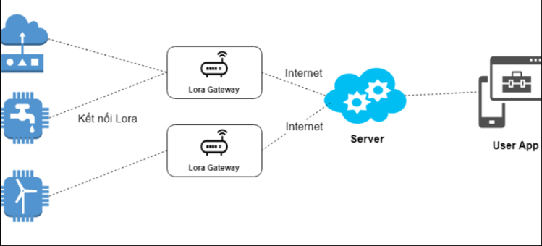

Hình 1: Cấu trúc hệ thống Iot

Các cảm biến sẽ có nhiệm vụ cảm nhận các tín hiệu từ môi trường như nhiệt độ, áp suất, ánh sáng và chuyển chúng thành các dạng dữ liệu trong môi trường Internet. Sau đó các tín hiệu sẽ được xử lý và đưa ra các thay đổi theo ý của người tiêu dùng. Hiện nay chúng thường được ứng dụng thông qua các ứng dụng trên điện thoại hay trên máy tính.

*2.1.2 Ưu và nhược điểm của IoT*

Ưu điểm:

+ Truy cập thông tin từ mọi lúc, mọi nơi trên mọi thiết bị.

+ Cải thiện việc giao tiếp giữa các thiết bị điện tử được kết nối.

+ Chuyển dữ liệu qua mạng Internet giúp tiết kiệm thời gian và tiền bạc.

+ Tự động hóa các nhiệm vụ giúp cải thiện chất lượng dịch vụ của doanh nghiệp.

Nhược điểm:

+ Khi nhiều thiết bị được kết nối và nhiều thông tin được chia sẻ giữa các thiết bị, thì hacker có thể lấy cắp thông tin bí mật cũng tăng lên.

+ Các doanh nghiệp có thể phải đối phó với số lượng lớn thiết bị IoT và việc thu thập và quản lý dữ liệu từ các thiết bị đó sẽ là một thách thức.

+ Nếu có lỗi trong hệ thống, có khả năng mọi thiết bị được kết nối sẽ bị hỏng.

+ Vì không có tiêu chuẩn quốc tế về khả năng tương thích cho IoT, rất khó để các thiết bị từ các nhà sản xuất khác nhau giao tiếp với nhau.

*2.1.3 Ứng dụng của IoT*

- Đối với doanh nghiệp:

+ Các dịch vụ dành riêng cho ngành như cảm biến trong nhà máy phát điện hoặc thiết bị định vị thời gian thực để chăm sóc sức khỏe.

+ Các thiết bị IoT được sử dụng trong tất cả các ngành công nghiệp, như điều hòa không khí thông minh hoặc hệ thống an ninh.

* Đối với người dùng:

+ Các thết bị thông minh như Echo của Amazon và Google Home giúp phát nhạc dễ dàng hơn, đặt bộ hẹn giờ. Máy điều hòa thông minh có thể giúp chúng ta sưởi ấm nhà trước khi chúng ta quay trở lại.

+ Các cảm biến có thể giúp chúng ta biết được môi trường đang ồn ào hay ô nhiễm như thế nào. Xe hơi tự lái và thành phố thông minh có thể thay đổi cách chúng ta xây dựng và quản lý không gian công cộng.

**2.2 Phần mềm mô phỏng Fritzing**

Fritzing là phần mềm mã nguồn mở được thiết kế đặc biệt cho những người cần tạo các dự án điện tử, đặc biệt là phần cứng miễn phí và những người không có quyền truy cập vào tài liệu cần thiết. Nó cũng có thể được sử dụng để tạo thiết kế của bạn, chụp các ví dụ cho hướng dẫn…

Nó là đa nền tảng, có sẵn trong macOS, Linux và Windows. Sáng kiến ​​này được phát triển bởi Đại học Khoa học Ứng dụng Potsdam và được phát hành theo giấy phép GPL 3.0 hoặc cao hơn, trong khi các hình ảnh thành phần có thể được sử dụng được cấp phép theo giấy phép Creative Commons CC BY-SA 3.0.

Ưu và nhược điểm:

* + - Ưu điểm
* Tự do
* Nguồn mở
* Cộng đồng phát triển lớn và người dùng
* Nhiều tính năng và thiết bị điện tử để sử dụng trong thư viện của bạn
* Lý tưởng cho các dự án dựa trên bảng Arduino
  + - Nhược điểm
* Quá cụ thể với Arduino theo một số cách
* Những thiếu sót khác có trong các EDA khác, chẳng hạn như không thể mô phỏng và thử nghiệm các nguyên mẫu.

**2.3 Phần mềm Arduino IDE**

Arduino IDE là một phần mềm với một mã nguồn mở, được sử dụng chủ yếu để viết và biên dịch mã vào module Arduino. Nó bao gồm phần cứng và phần mềm. Phần cứng chứa đến 300,000 board mạch được thiết kế sẵn với các cảm biến, linh kiện. Phần mềm giúp bạn có thể sử dụng các cảm biến, linh kiện ấy của Arduino một cách linh hoạt phù hợp với mục đích sử dụng.

Khi người dùng viết mã và biên dịch, IDE sẽ tạo file Hex cho mã. File Hex là các file thập phân Hexa được Arduino hiểu và gửi đến bo mạch bằng cáp USB. Mỗi bo Arduino đều được tích hợp một bộ vi điều khiển, bộ vi điều khiển sẽ nhận file Hex và chạy theo mã được viết.

Arduino IDE sử dụng ngôn ngữ lập trình C/C++ rất phổ biến trong giới lập trình. Bất kỳ đoạn code nào của C/C++ thì Arduino IDE đều có thể nhận dạng, giúp các lập trình viên thuận tiện trong việc thiết kế chương trình lập cho các bo mạch Arduino.

**2.4 Ngôn ngữ C/C++**

Ngôn ngữ lập trình C++ là một ngôn ngữ lập trình hướng đối tượng (OOP – Object-oriented programming) được phát triển bởi Bjarne Stroustrup. C++ là ngôn ngữ lập trình được phát triển trên nên tảng của ngôn ngữ lập trình C. Do đó, C++ có song song cả 2 phong cách (style) lập trình hướng cấu trúc giống C và có thêm phong cách hướng đối tượng. Trong nhiều trường hợp, C++ sử dụng kết hợp cả 2 style trên. Do đó, nó được xem là một ngôn ngữ “lai tạo”.

* + - Điểm mạnh:
* Tính phổ biến: C++ là một trong những ngôn ngữ lập trình phổ biến trên thế giới.
* Tính thực thi nhanh: Nếu bạn rành C++ thì bạn có thể lập trình nhanh. Một trong những mục tiêu của C++ là khả năng thực thi.
* Thư viện đầy đủ: Có rất nhiều tài nguyên cho người lập trình bằng C++, bao gồm cả đồ hoạ API, 2D, 3D, vật lý các thiết bị âm thanh hỗ trợ giúp cho lập trình viên dễ dàng thực thi.
* Đa mô hình: C++ cho phép bạn lập trình theo cấu trúc tuyến tính, hướng chức năng, hướng đối tượng đa dạng tuỳ theo yêu cầu của người lập trình C++ đáng để học và cần phải học khi bắt đầu muốn trở thành một lập trình viên đúng nghĩa.
  + - Ứng dụng:
* Games
* Ứng dụng có giao diện người dùng (GUI)
* Trình duyệt web
* Ứng dụng tính toán và đồ họa
* Phần mềm quản trị cơ sở dữ liệu
* Hệ điều hành
* Phần mềm doanh nghiệp
* Trình biên dịch

**CHƯƠNG 3: MÔ PHỎNG THIẾT BỊ**

**3.1 Kết nối Arduino Uno R3**

Arduino UNO R3 là: kit Arduino UNO thế hệ thứ 3, với khả năng lập trình cho ứng dụng điều khiển phức tạp do được trang bị cấu hình mạnh cho các loại bộ nhớ ROM, RAM và Flash, các cổng vào ra Digital I/O trong đó có nhiều cổng có khả năng xuất tín hiệu PWM, các cổng đọc tín hiệu Analog và các chuẩn giao đa dạng: UART, SPI, TWI (I2C).

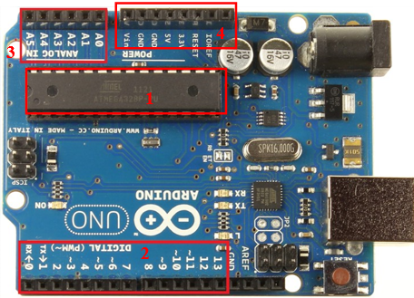

Hình 2: Mô hình board mạch Arduino Uno R3

|  |  |
| --- | --- |
| Thông số cơ bản | Chú thích |
| 1. Điện áp hoạt động: 5V DC   (Được cấp qua cổng USB) | * DC: dòng điện 1 chiều, 1 cực dương và 1 cực âm * V: Volt (Vôn), hiệu điện thế. |
| 1. Tần suất hoạt động: 16 MHz | * MHz: Megahert, hoạt động 1 triệu chu kì/ giây. |
| 1. Dòng tiêu thụ: khoảng 30mA. | * mA: mili Ampe, cường độ dòng điện. |
| 1. Điện áp khuyên dùng: 7-12V DC. |  |
| 1. Điện áp giới hạn: 6-20V DC. | * Nếu cấp nuồn vượt quá giới hạn thì Arduino UNO sẽ hỏng. |
| 1. Dòng tối đa trên mỗi chân I/O: 30mA. | * I/O: dòng vào/ ra tối đa của mỗi chân. |
| 1. Dòng ra tối đa (5V): 500mA. |  |
| 1. Dòng ra tối đa (3.3V): 50mA. |  |
| 1. Bộ nhớ flash: 32KB (Atmega328) với 0.5KB bootloader. | * Atmega328: vi điều khiển của Arduino. * Bootloader: ứng dụng nâng cấp, sửa đổi phần mềm hệ thống. |
| 1. SRAM: 2KB (Atmega328) | * Static Random Access Memory |
| 1. EEPROM: 1KB (Atmega328) | * Electrically Eraseble Programmable Read Only Memory |

Bộ phận trên hình:

**(1)** Vi điều khiển ATMEGA328P U: là trung tâm của bo mạch Arduino Uno và hoạt động như bộ vi điều khiển 8 bit diều khiển và tương tác với cảm biến. ATMEGA328P U được hiện thị là một vi mạch gói nội tuyến kếp có thể được đặt trên một bảng mạch, mức tiêu thụ điện năng rất thấp mà không có đèn LED hoặc bộ điều chỉnh.

**(2)** Các cổng vào/ ra Digital: có 14 chân Digital để đọc và xuất tín hiệu. Chúng có mức điện áp là 0V và 5V với dòng điện vào/ ra tối đa trên mỗi chân là 40mA. Ở mỗi chân đều có các điện trở pull-up từ được cài ddaywj ngay trong vi điều khiển ATMEGA328P U. Được chia thành 4 vùng như sau:

+ 2 chân Serial: 0 (RX) và 1 (TX) dùng để gửi (transmit-TX) và nhận (receive-RX) dữ liệu TTL Serial. Arduino UNO giao tiếp với thiết bị khác thông qua 2 chân này.

+ Chân PWM (~)3, 5, 6, 9, 10, và 11: cho phép bạn xuất ra xung PWM với độ phân giải 8 bit (giá trị từ 0 → 28-1 tương ứng với 0V → 5V) bằng hàm analogWrite(). Nói một cách đơn giản, bạn có thể điều chỉnh được điện áp ra ở chân này từ mức 0V đến 5V thay vì chỉ cố định ở mức 0V và 5V như những chân khác.

+ Chân giao tiếp SPI: 10 (SS), 11 (MOSI), 12 (MISO), 13 (SCK). Ngoài các chức năng thông thường, 4 chân này còn dùng để truyền phát dữ liệu bằng giao thức SPI với các thiết bị khác.

+ LED 13: trên Arduino UNO có 1 đèn led màu cam (kí hiệu chữ L). Khi bấm nút Reset, bạn sẽ thấy đèn này nhấp nháy để báo hiệu. Nó được nối với chân số 13. Khi chân này được người dùng sử dụng, LED sẽ sáng.

**(3)** Chân Analog A0 → A5: có 6 chân cung cấp độ phân giải tín hiệu 10 bit (0 → 210-1) để đọc giá trị điện áp trong khoảng 0V → 5V. Với chân AREF trên board, bạn có thể để đưa vào điện áp tham chiếu khi sử dụng các chân analog. Tức là nếu bạn cấp điện áp 2.5V vào chân này thì bạn có thể dùng các chân analog để đo điện áp trong khoảng từ 0V → 2.5V với độ phân giải vẫn là 10 bit. Hai chân A4 (SDA) và A5 (SCL) hỗ trợ giao tiếp I2C/TWI với các thiết bị khác.

**(4)** 6 chân năng lượng:

+ GND (Ground): cực âm của nguồn điện cấp cho Arduino UNO. Khi bạn dùng các thiết bị sử dụng những nguồn điện riêng biệt thì những chân này phải được nối với nhau.

+ 5V: cấp điện áp 5V đầu ra. Dòng tối đa cho phép ở chân này là 500mA.

+ 3.3V: cấp điện áp 3.3V đầu ra. Dòng tối đa cho phép ở chân này là 50mA.

+ Vin (Voltage Input): để cấp nguồn ngoài cho Arduino UNO, bạn nối cực dương của nguồn với chân này và cực âm của nguồn với chân GND.

+ IOREF: điện áp hoạt động của vi điều khiển trên Arduino UNO có thể được đo ở chân này. Và dĩ nhiên nó luôn là 5V. Mặc dù vậy bạn không được lấy nguồn 5V từ chân này để sử dụng bởi chức năng của nó không phải là cấp nguồn.

+ RESET: việc nhấn nút Reset trên board để reset vi điều khiển tương đương với việc chân RESET được nối với GND qua 1 điện trở 10KΩ.

**3.2 Kết nối Cảm biến bụi (SHARP GP2Y10)**

GP2Y1014AU0F cảm biến bụi quang học là cảm biến phát hiện bụi bằng cách sử dụng hệ thống cảm nhận quang học như nguồn sáng. Được sử dụng để phát hiện các hạt bụi trong không khí. Cảm biến bụi sử dụng ánh sáng tán xạ của bụi trong không khí để phát hiện bụi. Có 6 chân:

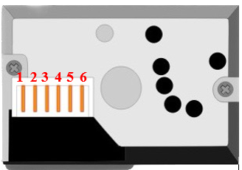

Hình 3: Cảm biến bụi quang học SHARP GP2Y1014AU0F

|  |  |  |
| --- | --- | --- |
| **Chân** | **Tên chân** | **Công dụng** |
| 1 | V-LED | Chân cấp nguồn dương 5V cho LED |
| 2 | LED – GND | Chân cấp nguồn âm của LED |
| 3 | LED | Chân sử dụng để bật LED phát ra ánh sáng hồng ngoại |
| 4 | S-GND | Chân nối đất của cảm biến bụi quang GP2Y1014AU0F |
| 5 | VOUT | Chân này tạo ra các xung điện áp ở dạng tín hiệu tương tự (analog) tỉ lệ với lưu lượng bụi. |
| 6 | VCC | Chân VCC cấp nguồn cho cảm biến bụi quang học và điện áp hoạt động nằm trong khoảng từ 4,5V đến 5V |

Nguyên lý hoạt động: dựa vào quang học và cụ thể hơn là nguyên lý tán xạ ánh sáng. Không khí đi vào cảm biến thông qua một van nạp khí, nơi mà đèn LED hồng ngoại bật tắt liên tục.

* 1. 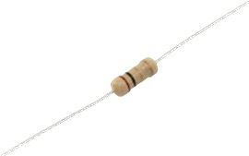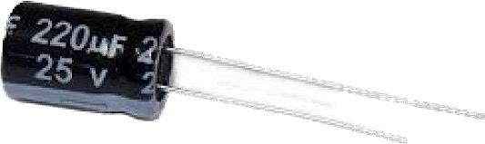 **Kết nối Tụ điện 220uF – 25V, Điện trở 150Ω**

Hình 4 Tụ điện 220uF - Điện trở 150Ω

Tụ điện và điên trở là 2 linh kiện thụ động không cần cấp nguồn năng lượng để duy trì khả năng hoạt động của chính nó.

Hỗ trợ nguồn điện trong mạch có công suất tiêu thụ tăng giảm đột ngột khi nguồn không đủ năng lượng để cấp trong thời gian ngắn.

Lọc nhiễu tín hiệu (xung PWM).

**3.4 Sơ đồ nối dây**

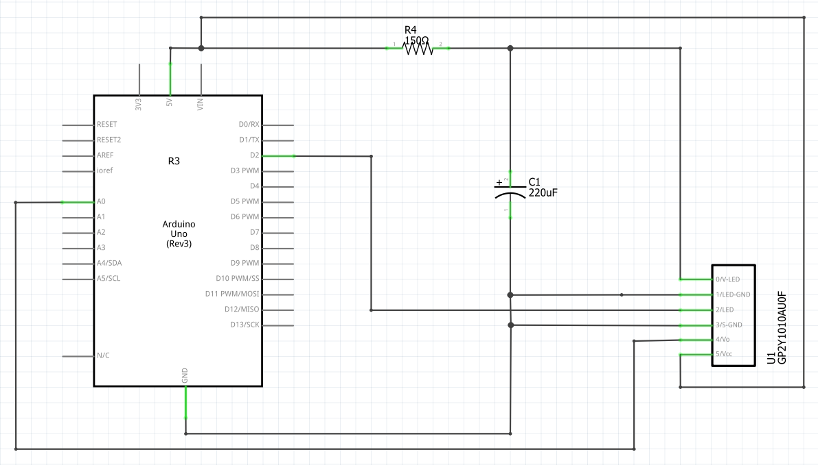

Hình 5: Mô hình nối dây giữ Arduino - Cảm biến bụi

**Cách nối sơ đồ nối từ Cảm biến bụi qua Arduino**

+ Chân 5 (VCC): nối với Arduino bằng chân nguồn 5V.

+ Chân 4(VO): nối với Arduino bằng chân A0

+ Chân 3 (S-GND): nối với Arduino bằng chân GND

+ Chân 2 (LED): nối với Arduino bằng chân Digital 2 (D2), điều khiển Led để bật tắt Led lấy số lượng bụi.

+ Chân 1 (LED-GND): nối với tụ điện (220uF), kết nối GND

+ Chân 0 (V-LED): nối với nguồn 5V của Arduino thông qua điện trở (150Ω), nối với tụ điện (220uF)

+ Tụ điện (220uF): được nối giữ Chân 1 (LED-GND) và chân 0 (V-LED), nối vào GND

+ Điện trở 150Ω: được nối giữa Chân V-LED, tụ điện, Chân VCC, cùng nối vào chân 5V của Arduino.

Sau đó dùng cổng Serial kết nối với máy tính thông qua cổng USB để đưa giá trị đó lên màn hình.

**3.5 Quá trình cảm biến bụi lấy mẫu bụi**

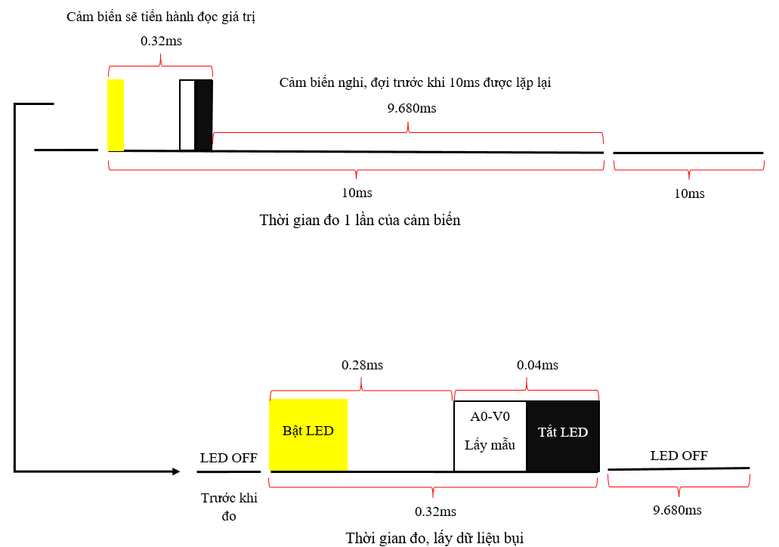

Hình 6: Quá trình lấy mẫu thử của bộ cảm biến

Trong 1 lần lấy dữ liệu bụi của bộ cảm biến thì xảy ra 10ms (mili giây), chia làm 2 giai đoạn:

Giai đoạn 1: diễn ra 0.32ms, lúc cảm biến tiến hành đọc giá trị bụi nhận được.

Trong giai đoạn 1 (0.32ms): chia làm 2 giai đoạn nhỏ:

Giai đoạn a: diễn ra trong 0.28ms, Led được bật, cảm biến sẽ nghỉ để tiến hành đọc giá trị bụi.

Giai đoạn b: diễn ra trong 0.04ms, sau giai đoạn 1a là 0.28ms thì cảm biến bắt đầu đọc dữ liệu, ngừng hoạt động trong 0.04ms và tắt Led.

Giai đoạn 2: diễn ra 9.680ms, lúc cảm biến nghỉ, đợi trước khi tới lần đo tiếp theo.

**CHƯƠNG 4: KẾT QUẢ THỰC NGHIỆM**

## 4.1 Kết nối Arduino UNO R3 với máy tính

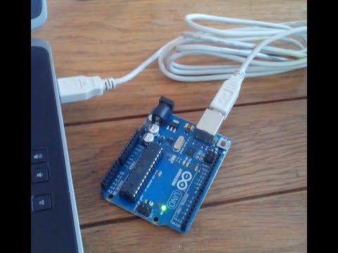

Hình 7: Arduino UNO kết nối với máy tính

Sau khi nối dây dẫn giữ Arduino với cảm biến, ta sẽ cắm dây nối từ Arduino với máy tính để thực hiện lập trình thiết bị.

Tiếp theo, ta sẽ mở chương trình Arduino IDE, chọn vào Tool => Tại Boarch ta chọn là Arduino Uno (nó phụ thuộc vào thiết bị bo mạch mà chúng ta dùng) => Tại Port ta chọn Port mà có COM được cắm từ Arduino vào máy tính (đối với trường hợp không có để chữ Arduino Uno kế bên COM5 thì ta vào Device Manager để kiểm tra).

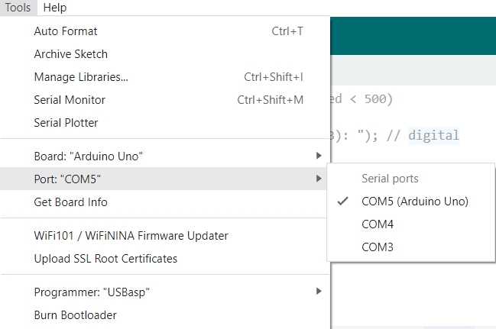

Hình 8: Giao diện chọn Board và Port

Sau khi đã chọn xong Boarch và Port t tiến hành viết chương trình cho thiết bị.

## 4.2 Kiểm tra cách hoạt động thiết bị

### 4.2.1 Đối với môi trường bình thường

Khi ở môi trường bình thường (ở nhà, công ty, môi tường có ít khí độc, bụi hại)

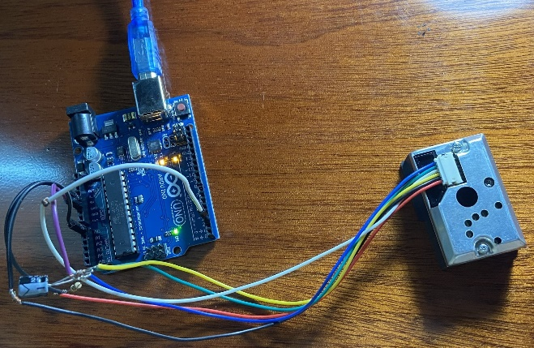

Hình 9: Cảm biến bụi ở nhiệt độ, môi trường bình thường

thì cảm biến sẽ đo được trong 1s có giá trị là thấp, ở mức bụi được cho phép là an toàn (số hạt bụi đo được ở mật độ khoảng < 450 ug/m3.

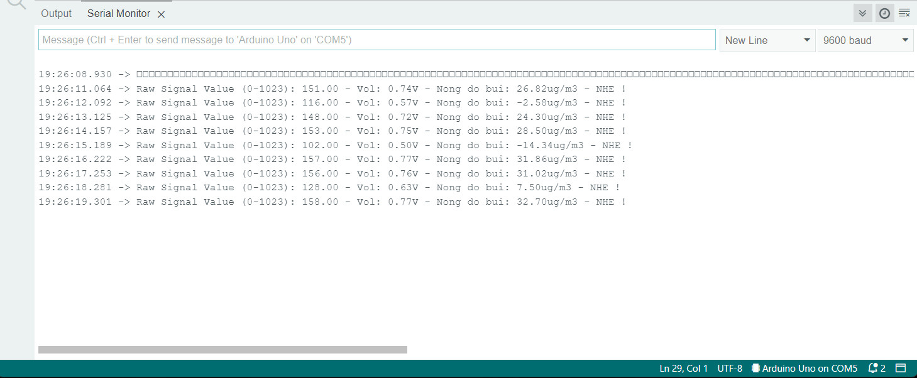

Hình 10: Bảng đo nồng dộ khi cảm biến bình thường

### 4.2.2 Đối với môi trường bất thường

Khi ở môi trường có khói bụi (ngoài đường, nơi xe cộ đông đục, hoặc có thể thử khi đốt que diêm, đốt cái gì đó)

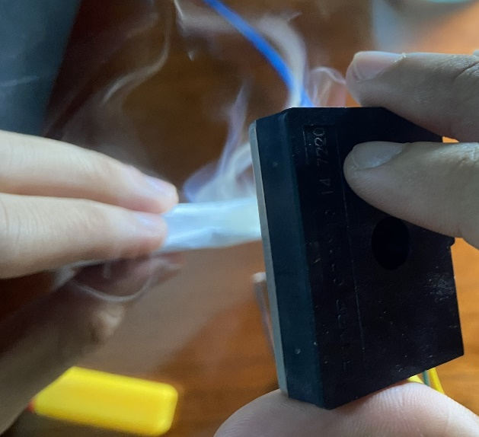

Hình 11: Cảm biến ở nhiệt độ, môi trường bị ô nhiễm

thì cảm biến sẽ đo được trong 1s có giá trị là rất cao (số hạt bụi đó đo được ở mật độ khoảng > 450 ug/m3).



Hình 12: Bảng đo nồng độ khi cảm biến gặp môi trường bị ô nhiễm

## 4.3 Ưu điểm của phép thử

* Biết cơ chế hoạt động cảm biến.
* Có thể thấy được cách cảm biến đo được lượng bụi trong tầm bao nhiêu.
* Phép đo chuẩn xác cao.
* Có thể áp dụng mô hình cảm biến vào các thiết bị cho xe ô tô, máy điều hòa…

## 4.4 Nhược điểm của phép thử

* Dễ vỡ, dễ hư hỏng.
* Rất dễ nhạy cảm bụi bẩn.
* Nhạy cảm với nhiệt độ bất thường.
* Thay đổi bất thường khi bị bụi bám vào cảm biến lâu ngày.

**CHƯƠNG 5: KẾT LUẬN VÀ KIẾN NGHỊ**

## 5.1 Kết luận

* Thiết kế mô hình kết nối giữa Arduino UNO R3 với Cảm biến bụi.
* Hiểu được cách hoạt động của Arduino và cảm biến.
* Hiểu về Internet of Things.
* Cách lập trình cho thiết bị.
* Làm quen được với Arduino IDE, ngôn ngữ C/C++.

## 5.2 Kiến nghị

* Phát triển gắn thêm màn hình LCD.
* Kết nối thiết bị lên Internet.
* Lập trình gửi thông báo về thiết bị thông minh bằng mail.

## TÀI LIỆU THAM KHẢO

[1] Sử dụng cảm biến bụi Sharp gp2y10

<http://arduino.vn/tutorial/6073-su-dung-cam-bien-bui-sharp-gp2y10>

[2] Arduino là gì?

<http://arduino.vn/bai-viet/42-arduino-uno-r3-la-gi>

[3] Đo bụi mịn với cảm biến Sharp GP2Y1014

<https://www.youtube.com/watch?v=j-r2-PlpM-c&t=481s>

[4] Lỗi AVRDUDE

<https://dientutuonglai.com/loi-avrdude-stk500-getsync-not-in-sync-resp0x00.html>